二、大英的現場－大英與自然史博物館

十九世紀早期歐洲工業與藝術展示的發展形成了世界博覽會的誕生。第一次的世界博覽會萬國工業博覽會，在1851年於英國倫敦水晶宮舉辦，因此次展覽的成功，造成各國競相仿效，並促成英國於1857年南坎辛頓科學藝術博物館成立，「科學、工藝類」的博物館因而誕生。 而1881年原藏於大英之自然史收藏品轉移至南肯辛頓(South Kensington)一棟新建築，成為自然史博物館。
此類博物館之性質介於歷史與科學之間，其展藏範圍涵蓋機械、交通、工業、科技工程，並旁支到醫學、健康等主題。南坎辛頓科學藝術博物館的展藏直至1909年被分置到維多利亞與亞伯特工藝博物館（V&A)與倫敦科學博物館。
歐洲各國對於「科學、工藝類」的博物館的設立亦非常熱衷，包括首創的互動式展示和科學演示的德意志博物館，以及與美國工業界的密切合作、有豐碩成果的芝加哥科學與工藝博物館。其他如布拉格、維也納及其他各城市也都陸續發展出科學工藝博物館

大英博物館

大英博物館建於1753年，於六年後，1759年1月15 日正式對外開放，成為是世界最早開放的「國家博物館」。
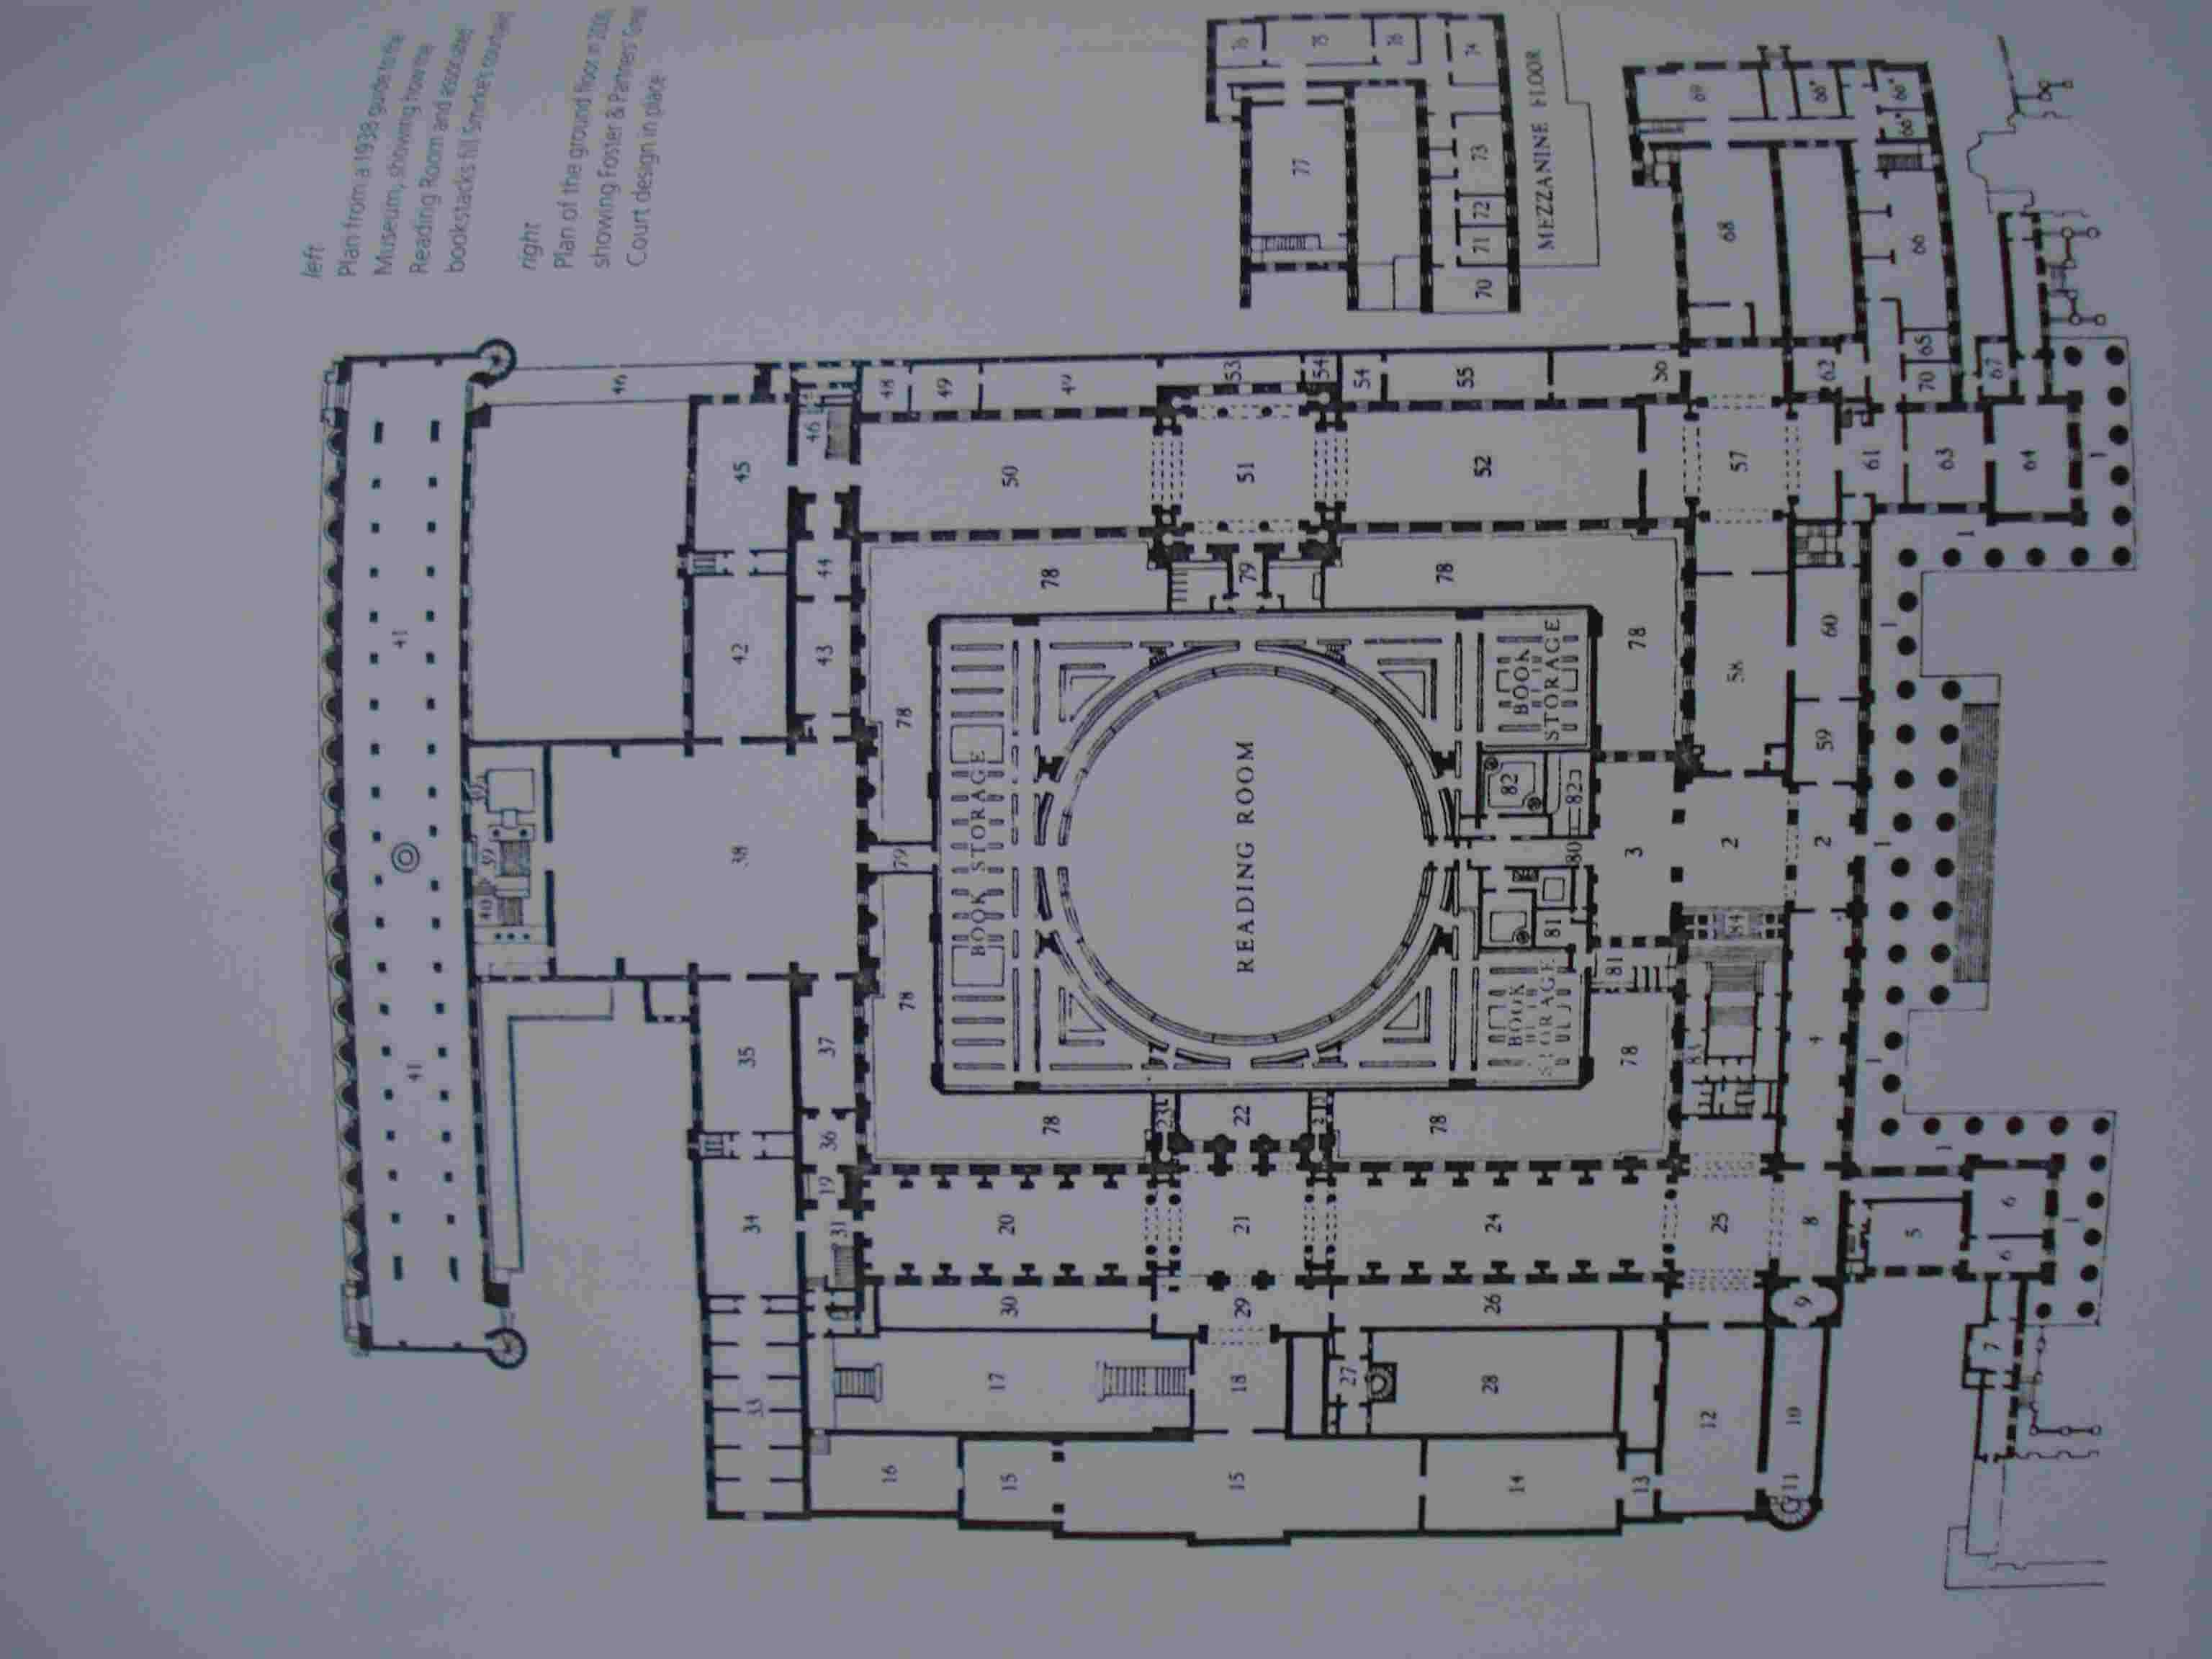
圖說：中央天井未打開，作為藏書空間的原始平面圖。

大英的重要典藏：包括埃及、亞述、希臘與羅馬、中國等四大古文明的遺跡、文物；有古埃及木乃伊、大型獅身人面像和羅塞塔石碑；亞述西拿基立王六面石柱、
浮雕；雅典帕德嫩神廟的埃爾金大理石雕；中國的青銅器、陶器、玉器、漆器、

7
唐三彩俑、字畫、佛像及青花瓷器，當然還有英國的大憲章…等，林林總總共約
有700萬件，共規劃成94間展覽室，參觀動線長達4公里。
附屬設施：販售書籍與紀念品的賣店、大廳餐廳、咖啡座。此外還有很多課程、演講、影片欣賞、工作坊，以及研討會等活動。
其中需要付費的「發現日」（discover days）活動，是非常特別的設計。此外，教育部門針對教師、家庭、身心障礙者等設計不同的教育活動，以及提供付費與免費的多媒體參考資源。
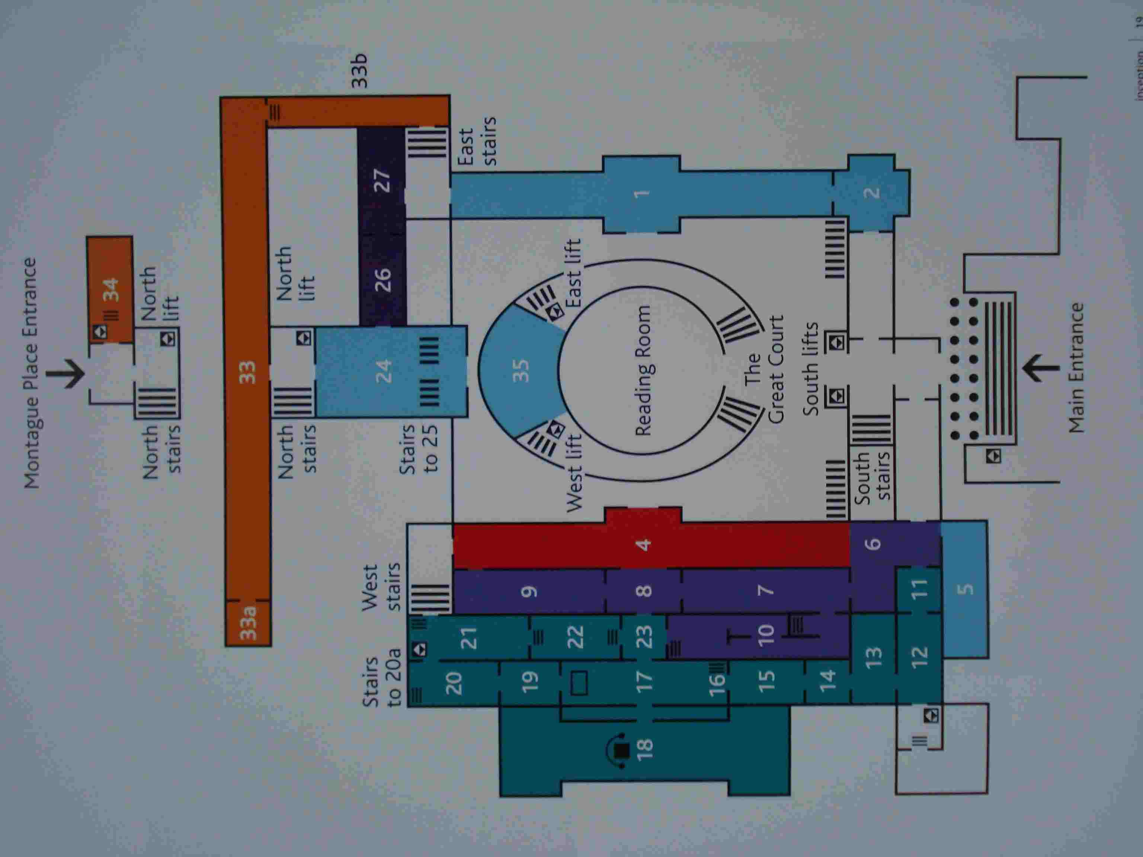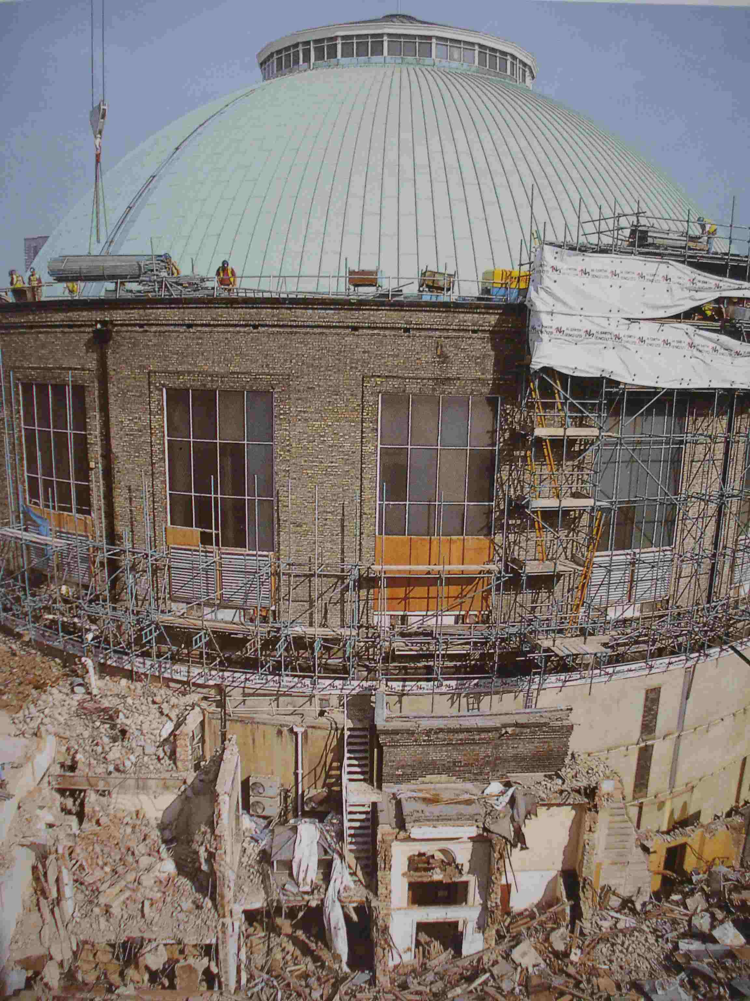
圖說：，大英博物館現況平面圖 / 中央天井打開作為「大中庭計畫」施工中。

1759年，大英博物館正式向「大眾」開放，但是卻每日只限三十位參觀，並必須事先提出申請，同一時間內只允許十五位入內參觀，參觀者不能自由走動，而且參觀時間不能超出兩小時。直到1800年，想要參觀大英博物館的人還必須提出資格證明書；一經獲准，還必須再等兩週才能拿到參觀卷。現今，大英博物館是免門票的，而且為全世界的民眾提供參觀服務。
最初大英豐富的館藏來自三個地方：其一是購買私人珍貴收藏、王室平民大量的捐獻和直接或間接組織的考古發掘。後來隨著英國航海的成就進展，收集了世界各國的珍奇文物，吸引了大量民眾前來，1963年館方決定將自然史藏品歸納自現在的「自然史博物館」Natural History Museum。
大英博物館裡的大部分收藏品最初是漢斯蘇隆爵士（Sir Hans Sloane）所有。蘇隆為歷代大收藏家的典範，他遺贈國家成立公共博物館，這也是現今世界上許多重要公共博物館成形的主因。
蘇隆原是一個醫生，1687年時，他擔任阿貝瑪公爵（The Duke of Albemarle）前往牙買加探險的隨行醫師，旅程中蘇隆記錄且採集牙買加的植物物種，回國後決心有系統地建立自然標本蒐藏。蘇隆在去世後，留下遺囑，將其八萬餘件畢生的收藏品，出價2萬英鎊，留給他的兩個女兒，並依序列出希望售出藏品的買受對

8
象。後來英國國會通過這個議案，靠發行彩卷等辦法籌錢買下了這批收藏與蒙泰古住宅建築 （Montagu House） ，同年六月英王正式批准在蘇隆的收藏基礎上，進一步搜購其他私人收藏和圖書，以建立為全國國民所共享的大英博物館。
1973年根據國會法令，大英博物館的圖書館與其他一些館藏一起併入英國圖書館。該圖書館約一半的藏品一直放在大英博物館，直到1997年新圖書館建築蓋好為止。後來宣布計畫要整修閱覽室，將納入一批新的參考書，包括電腦系統方面。1998年3月，在閱覽室附近建造了一座玻璃帷幕的屋頂稱為大中庭計畫(Great Court)。

大英圖書館在1996年12月遷出新址後，大英於是有機會做一次周延的空間大改造，來整頓實在是混亂而狹窄的參觀動線問題、接待與大廳等候空間不足的問題。這些問題實在對一個負擔全國甚至全世界展現大英豐富典藏博物館而言，迫切而實際。而早在1994年因應這個改造而舉行的國際性競圖－「大中庭計畫」，館方要求空間改造必須尊重原來十九世紀新古典主義建築，由英國著名建築師諾曼佛斯特聯合事務所獲得競圖。1998年3月開工到2003完工啟用。
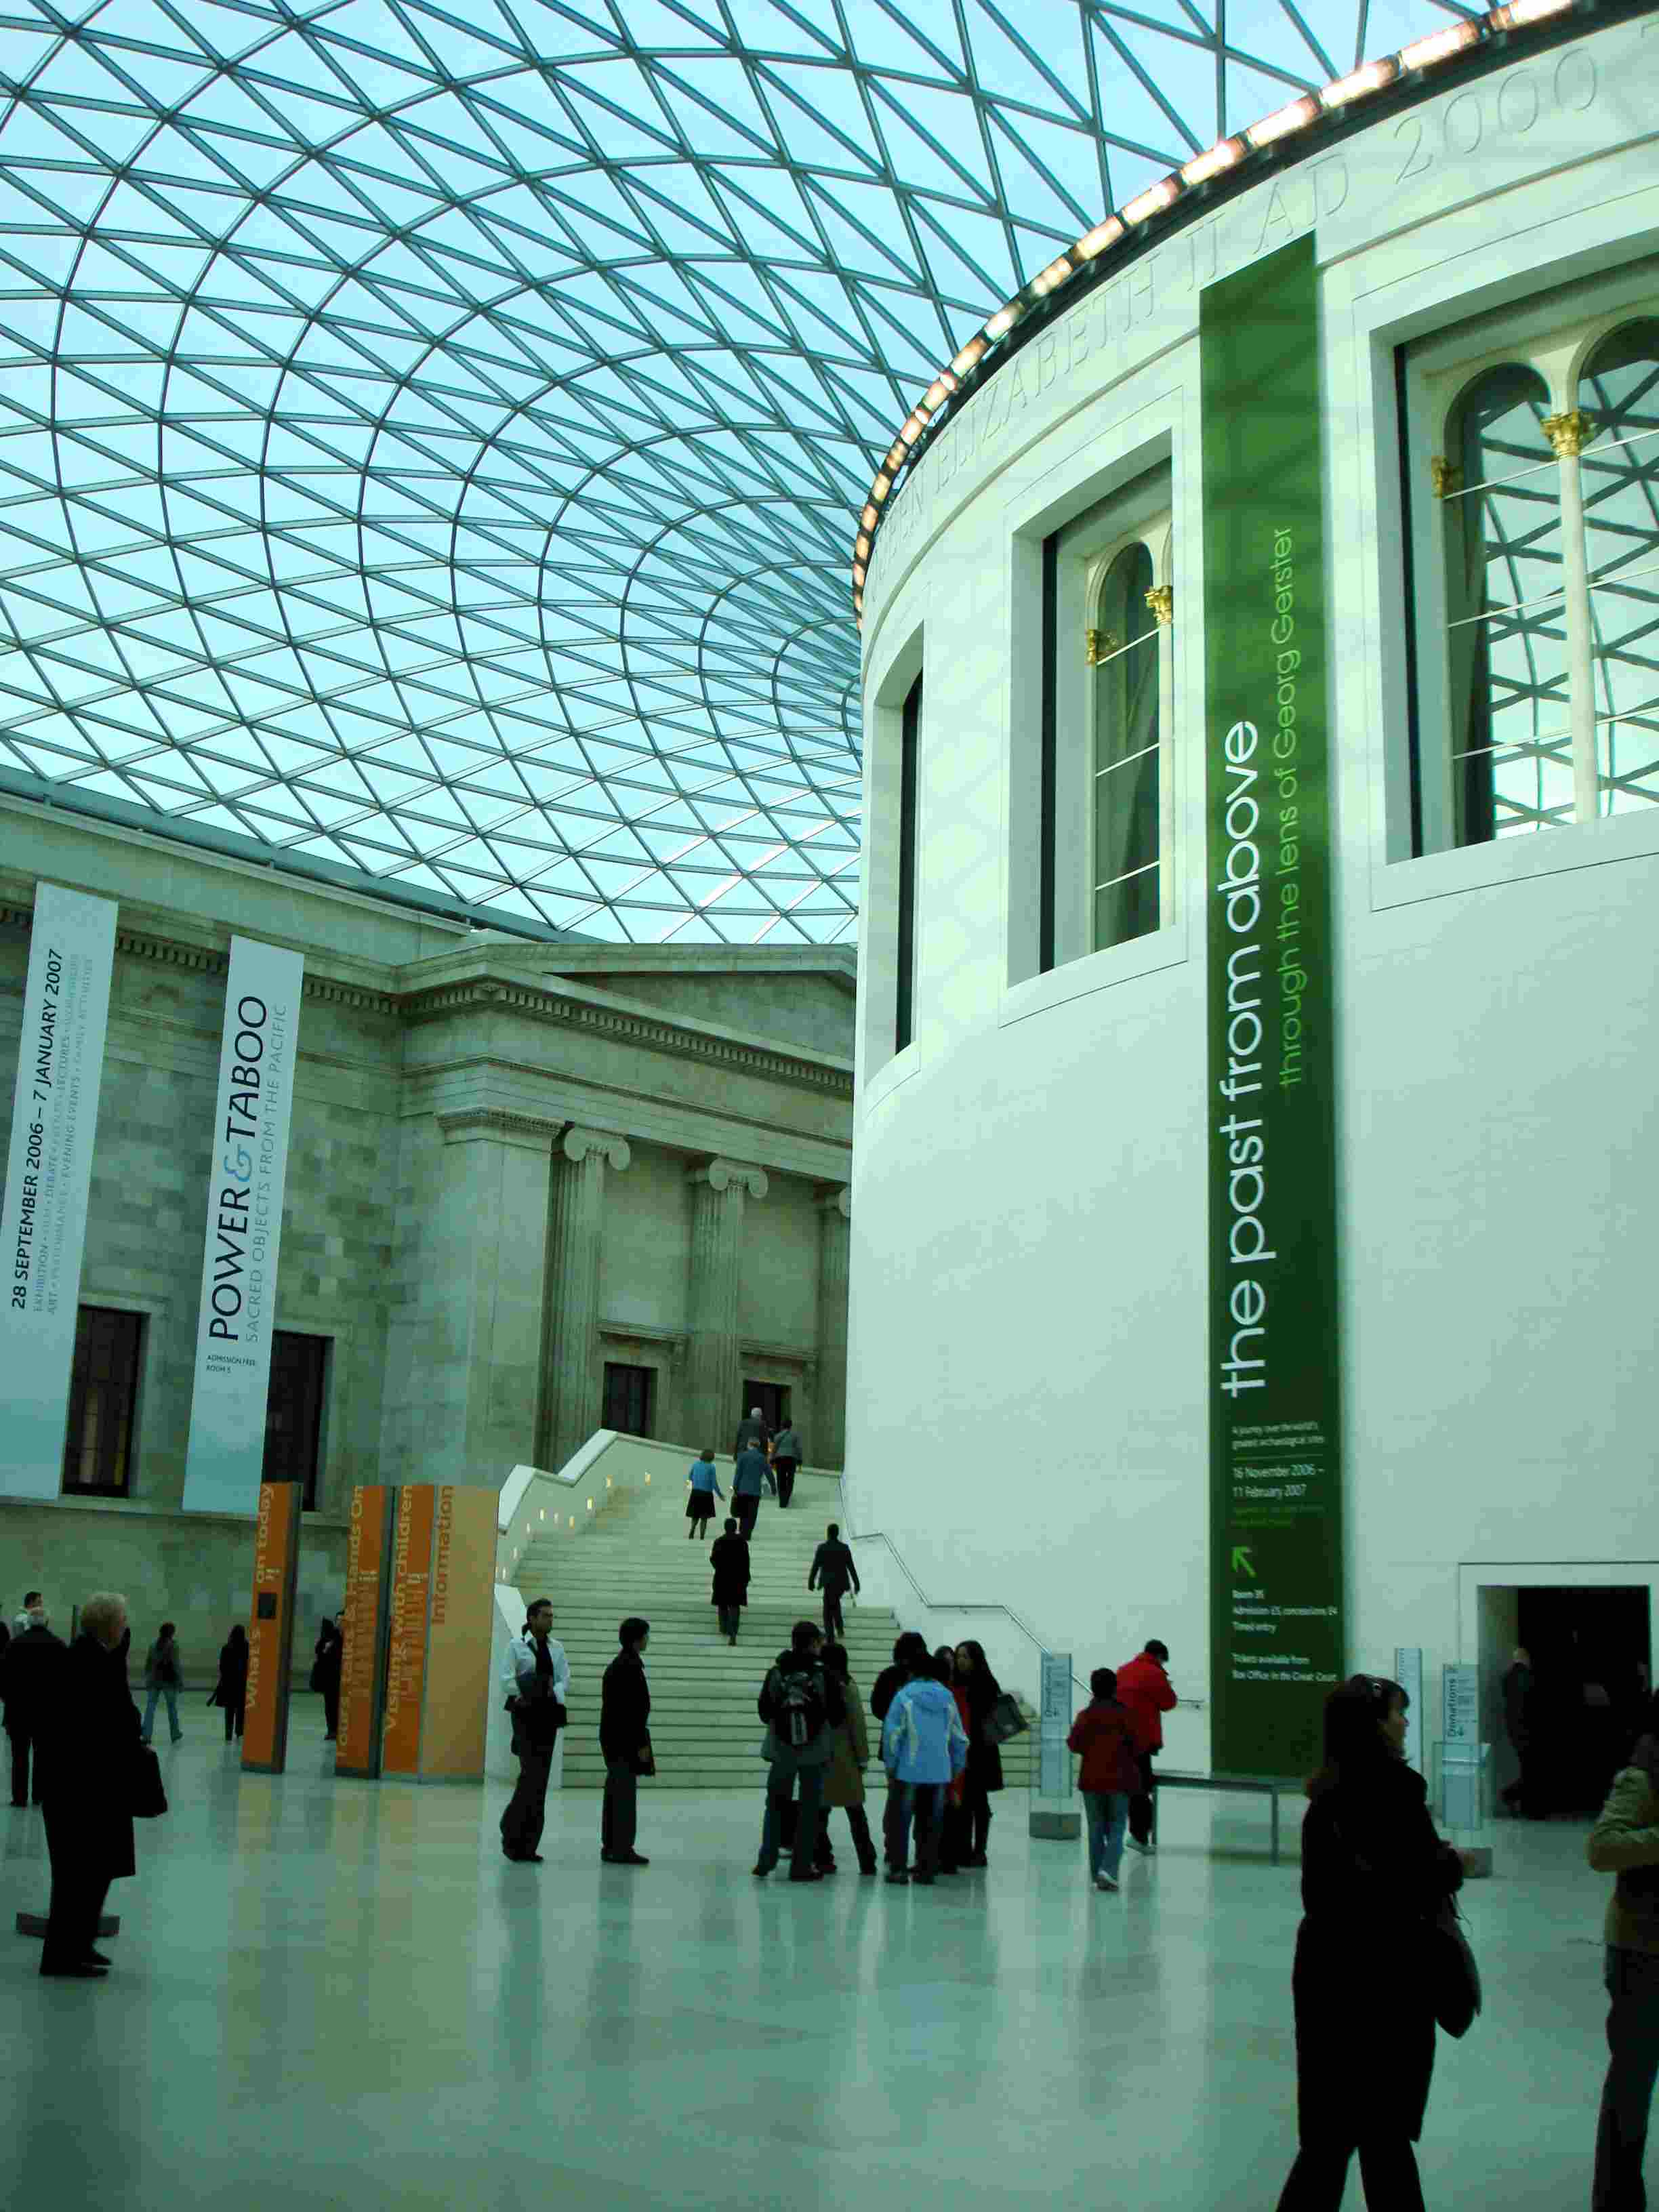
圖說：，大英博物館中央天井作為「大中庭計畫」完工後現況。

9
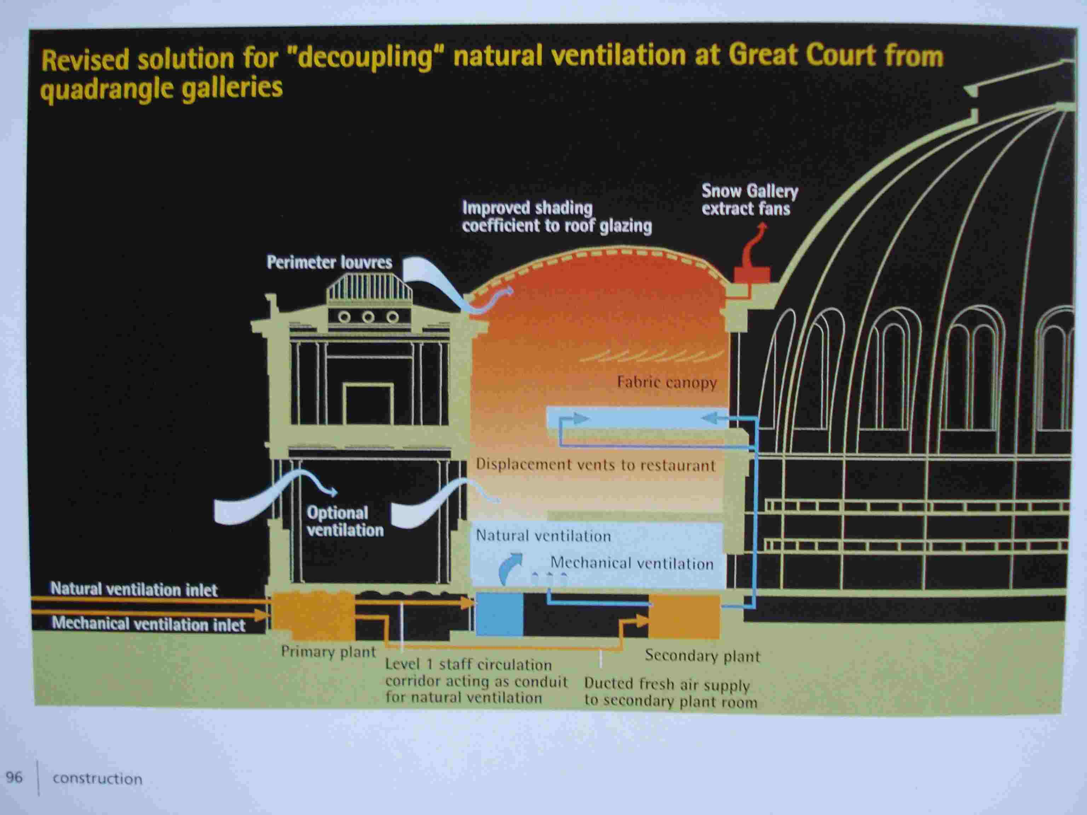
圖說：，大英博物館「大中庭計畫」的空調計劃概念圖。

這個中央大中庭的高度約有10－12公尺高，巧妙的三角形鋼架形成的多向曲面的玻璃屋頂，沒有任何落柱，直接由中庭四周的四道牆面和中央保留的圓頂圖書閱覽室支撐，其結合輕巧，結構方式不帶痕跡的就架起一個穹窿天頂。
大英博物館中庭完成後，機能上是一個進入各展區的緩衝空間。因為中庭的出現，讓原本混亂的動線變得有層次而且非常容易辨識方位。但是在環境控制上，中庭的天窗使其得自太陽直射的輻射熱非常大。即使在冬天仍可感受到其熱源的影響。中庭挑高的效果，就在讓熱空氣一直保留在上層，熱空氣的上升形成一種外溢的壓力。建築師的設計在天窗和老建築物之間，除了固定其結構承載力量之外，留設了足夠的出風口讓空氣對流得以產生，利用屋頂外氣流動與供氣正壓的設計，達到排熱與對流的目的。
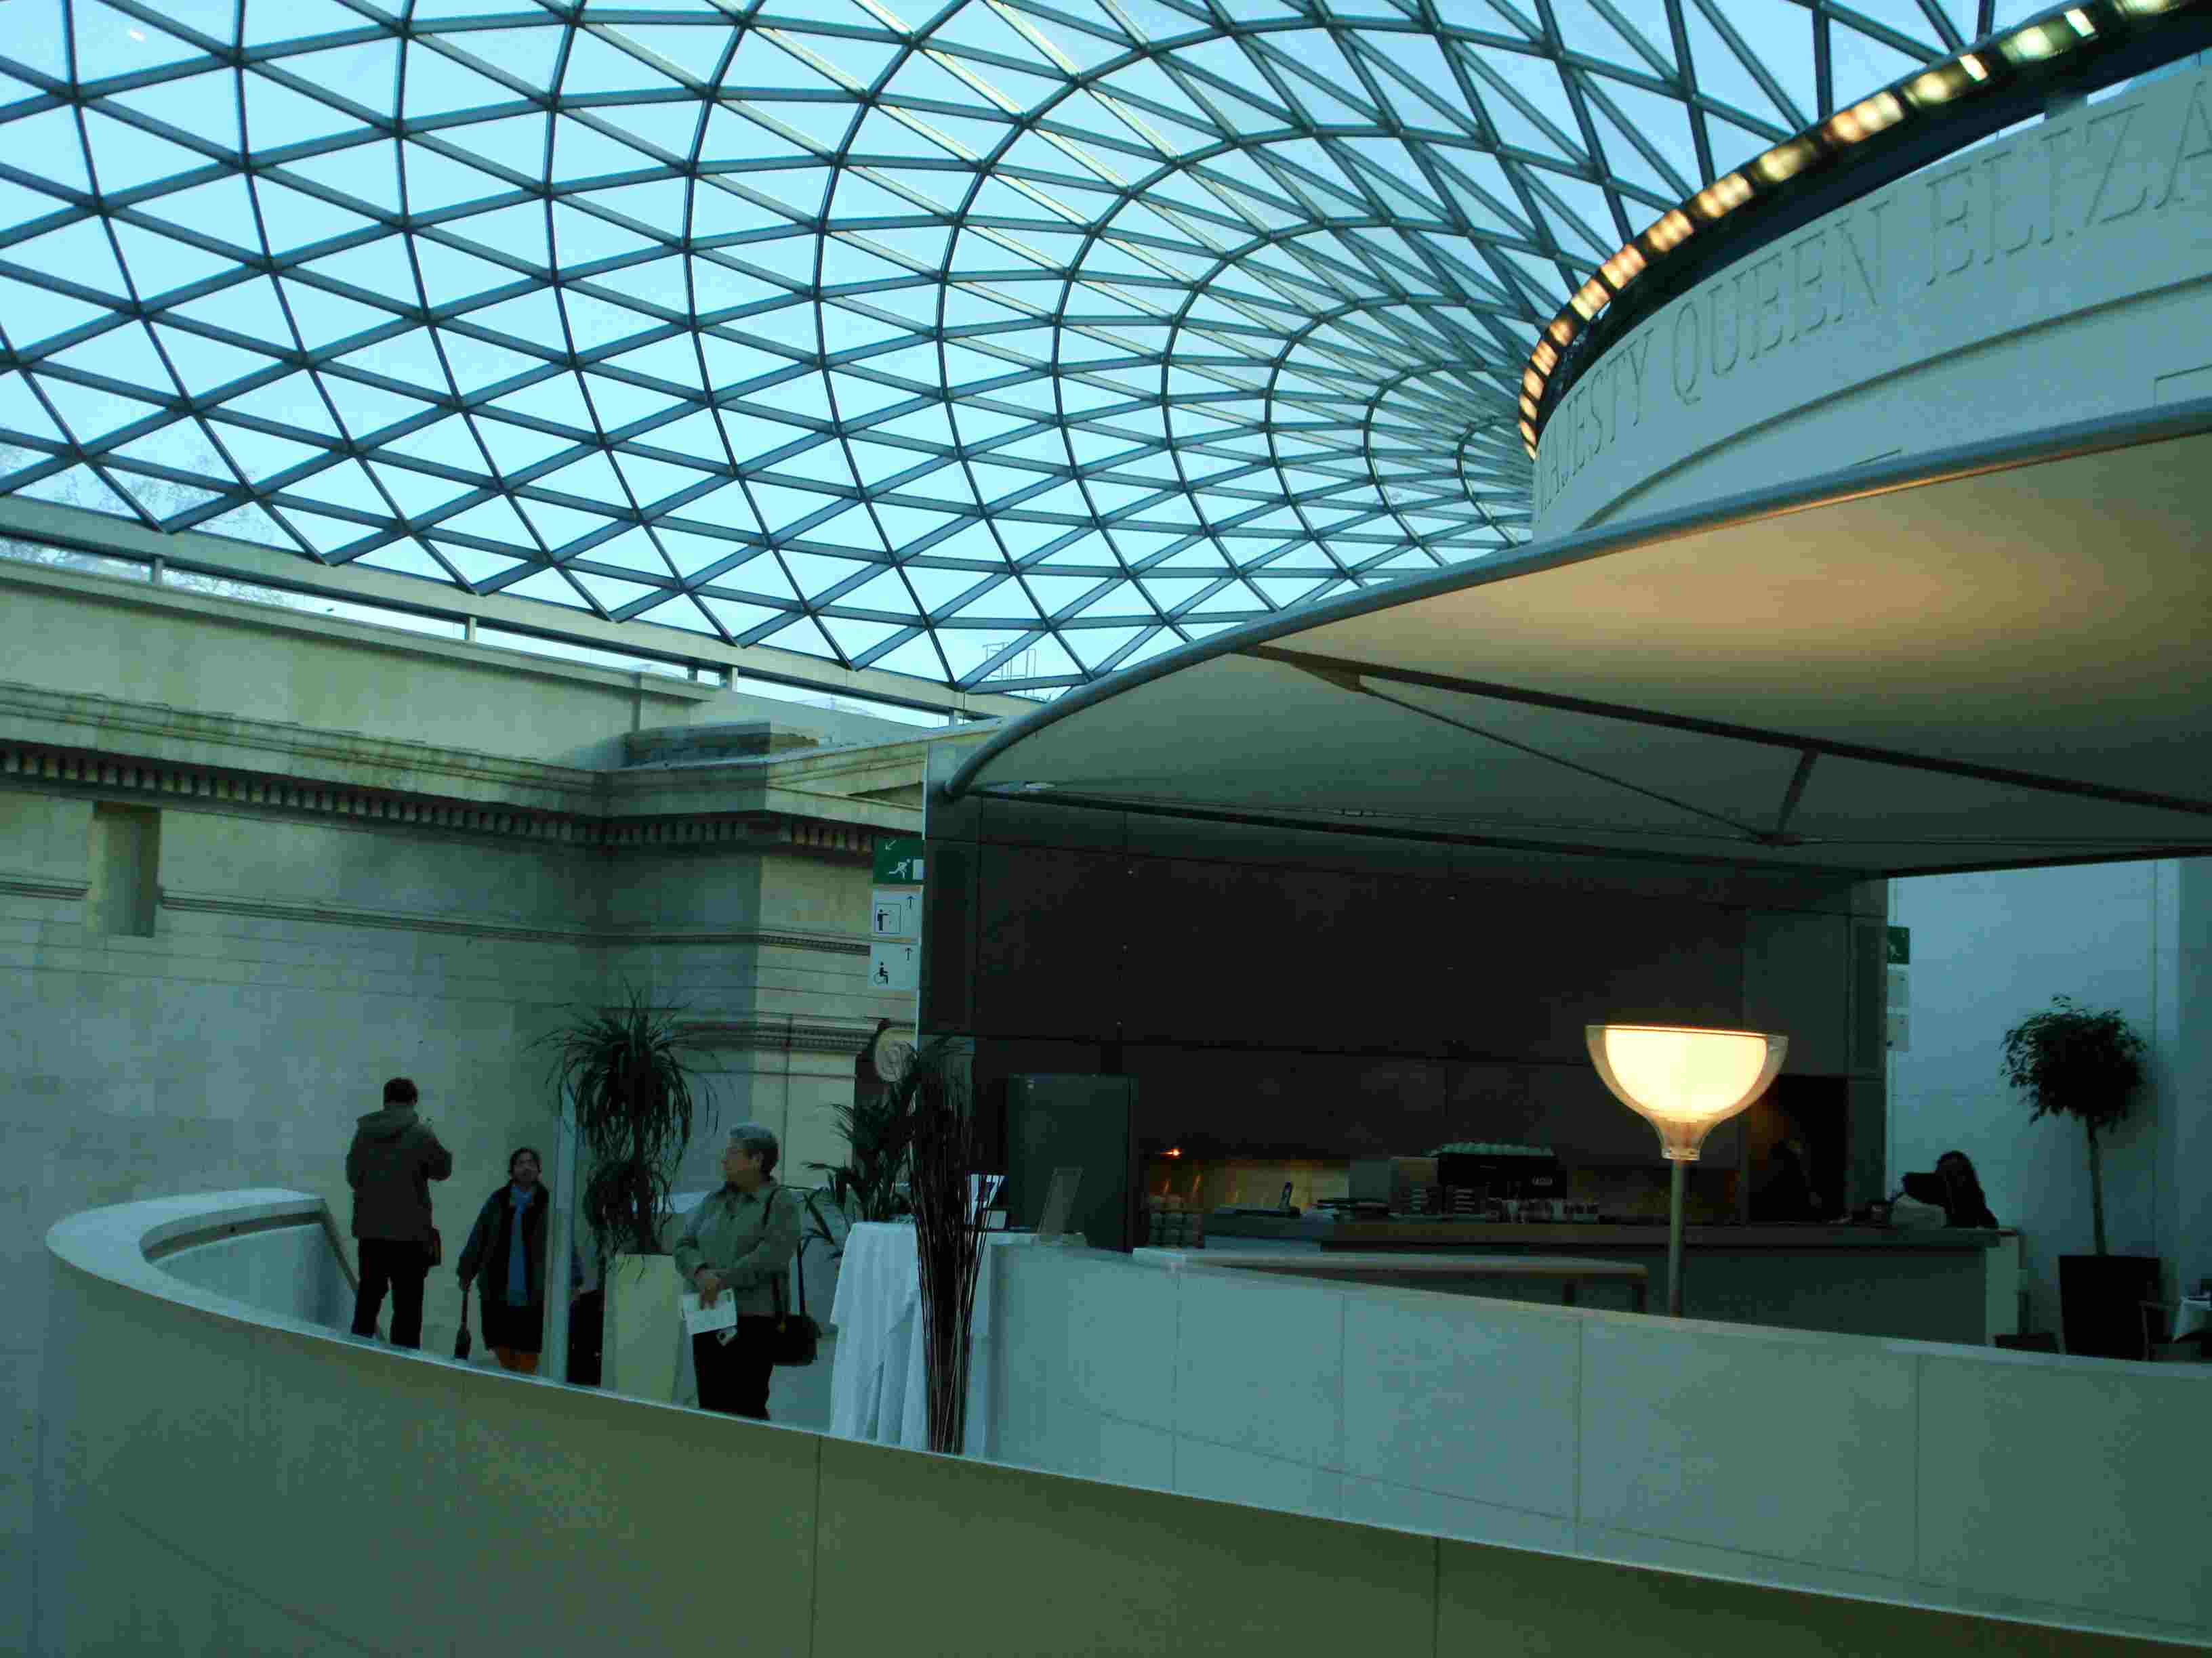
圖說：中央天井打開後，頂層咖啡座的帆布、及通往展區的通道。

大英中庭的空調設計的簡單概念，是地下風管。中庭四周的地表作為出風口（這像極了土地銀行原來的系統安排方式）利用正壓及熱空氣上升，在天窗下端排出熱氣，而且似乎沒有回風管的設置。
10

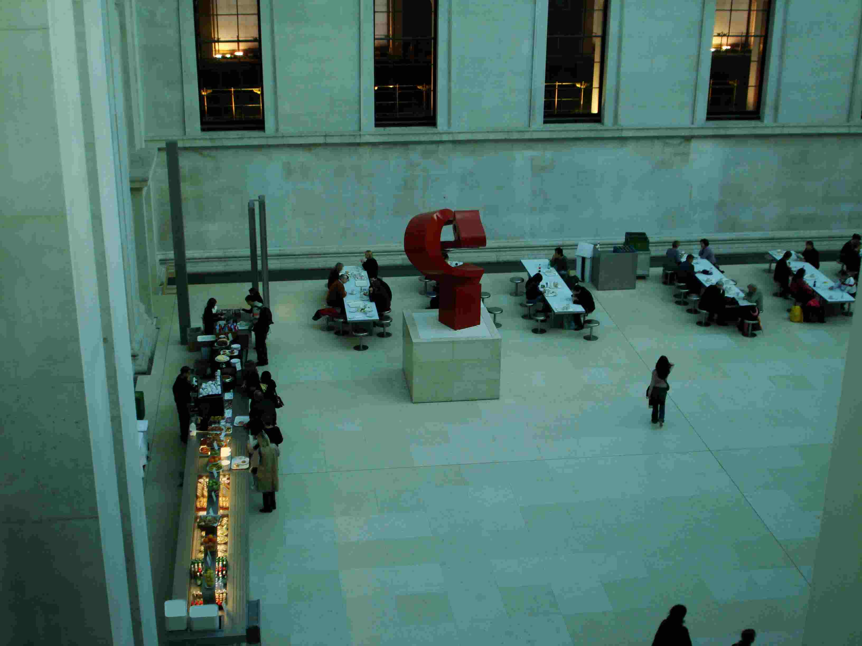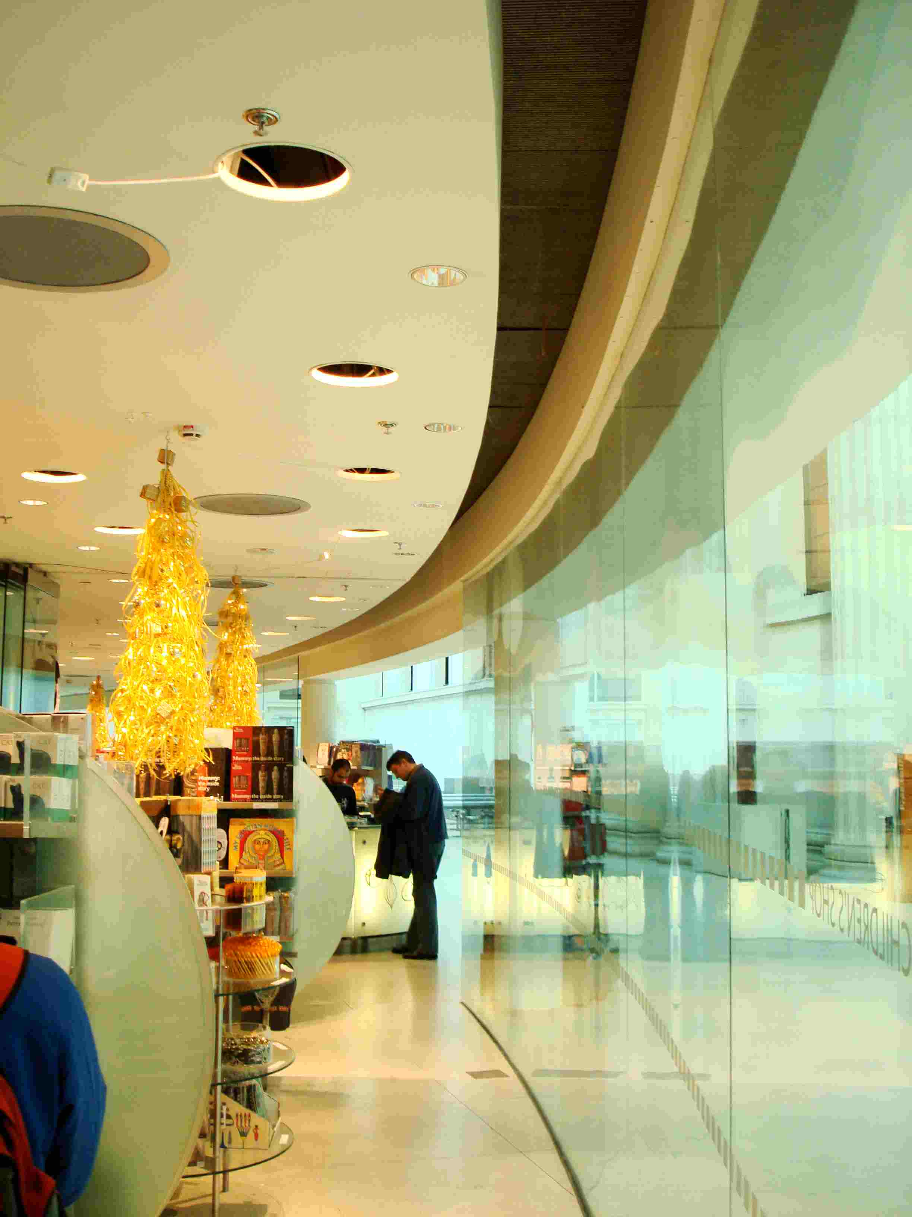
圖說：，大英博物館「大中庭」四周地板圍繞一圈出風口。 / 賣店的天花板有空調出風口及許多照明與管線在內。

大英博物館中庭長寬尺寸將近100公尺×80公尺，就環境供氣而言，由四周牆角出風跨距太大，無法完全達到環控的目的。所以，中央圓形圖書館的佈管就變得非常重要（就像香港機場的黑色島櫃的角色）。他提供大中庭中央可以出風的佈，而且因為圓形圖書館的改建，沿著牆面可以把風管從地下拉到更高的地方，形成有利的出風位置。中央圓形圖書館的改建，保留了內部牆面但外牆完全不考慮古蹟修復保留的限制。建築師在設計上，把圓形平面修成橢圓形，這些增加出來的空間作為樓梯、廁所、餐廳、書店、紀念品店以及一條連接三樓展區的動線。
餐廳及其座位區，位於一個橢圓與內切圓之間的二樓平台，此處的溫度相較整個大中庭都高，雖然位於壁體內的管線可以供應冷空氣，畢竟無法有效平衡來自透明天窗的溫室效應。建築師也在此設置一個可以活動收放的帆布遮棚，這壓低了咖啡座位區的空間高度，空間效果讓人產生究竟是室內或室外的困惑，但尚符合一個咖啡座的情調。最重要的是帆布阻擋了冷熱空氣之間的混合。確保空調的效率。整個通風系統，係經由東西兩翼的展區地下半層的空間，作為管道層。有自然通風的進氣口，和強制通風的機械進氣孔。並經由兩道設備進行新鮮、冷卻（冬天可能要加熱）、乾燥（也可能必須加濕）的外氣供應。一部份直接由大中庭地板（原為植栽區架高地板）出風，另一部份經由圓形圖書館外牆，包覆管線送至二樓、三樓平臺。而周圍展場的空調，透過開窗流進來的空氣作為補充。在大中

11
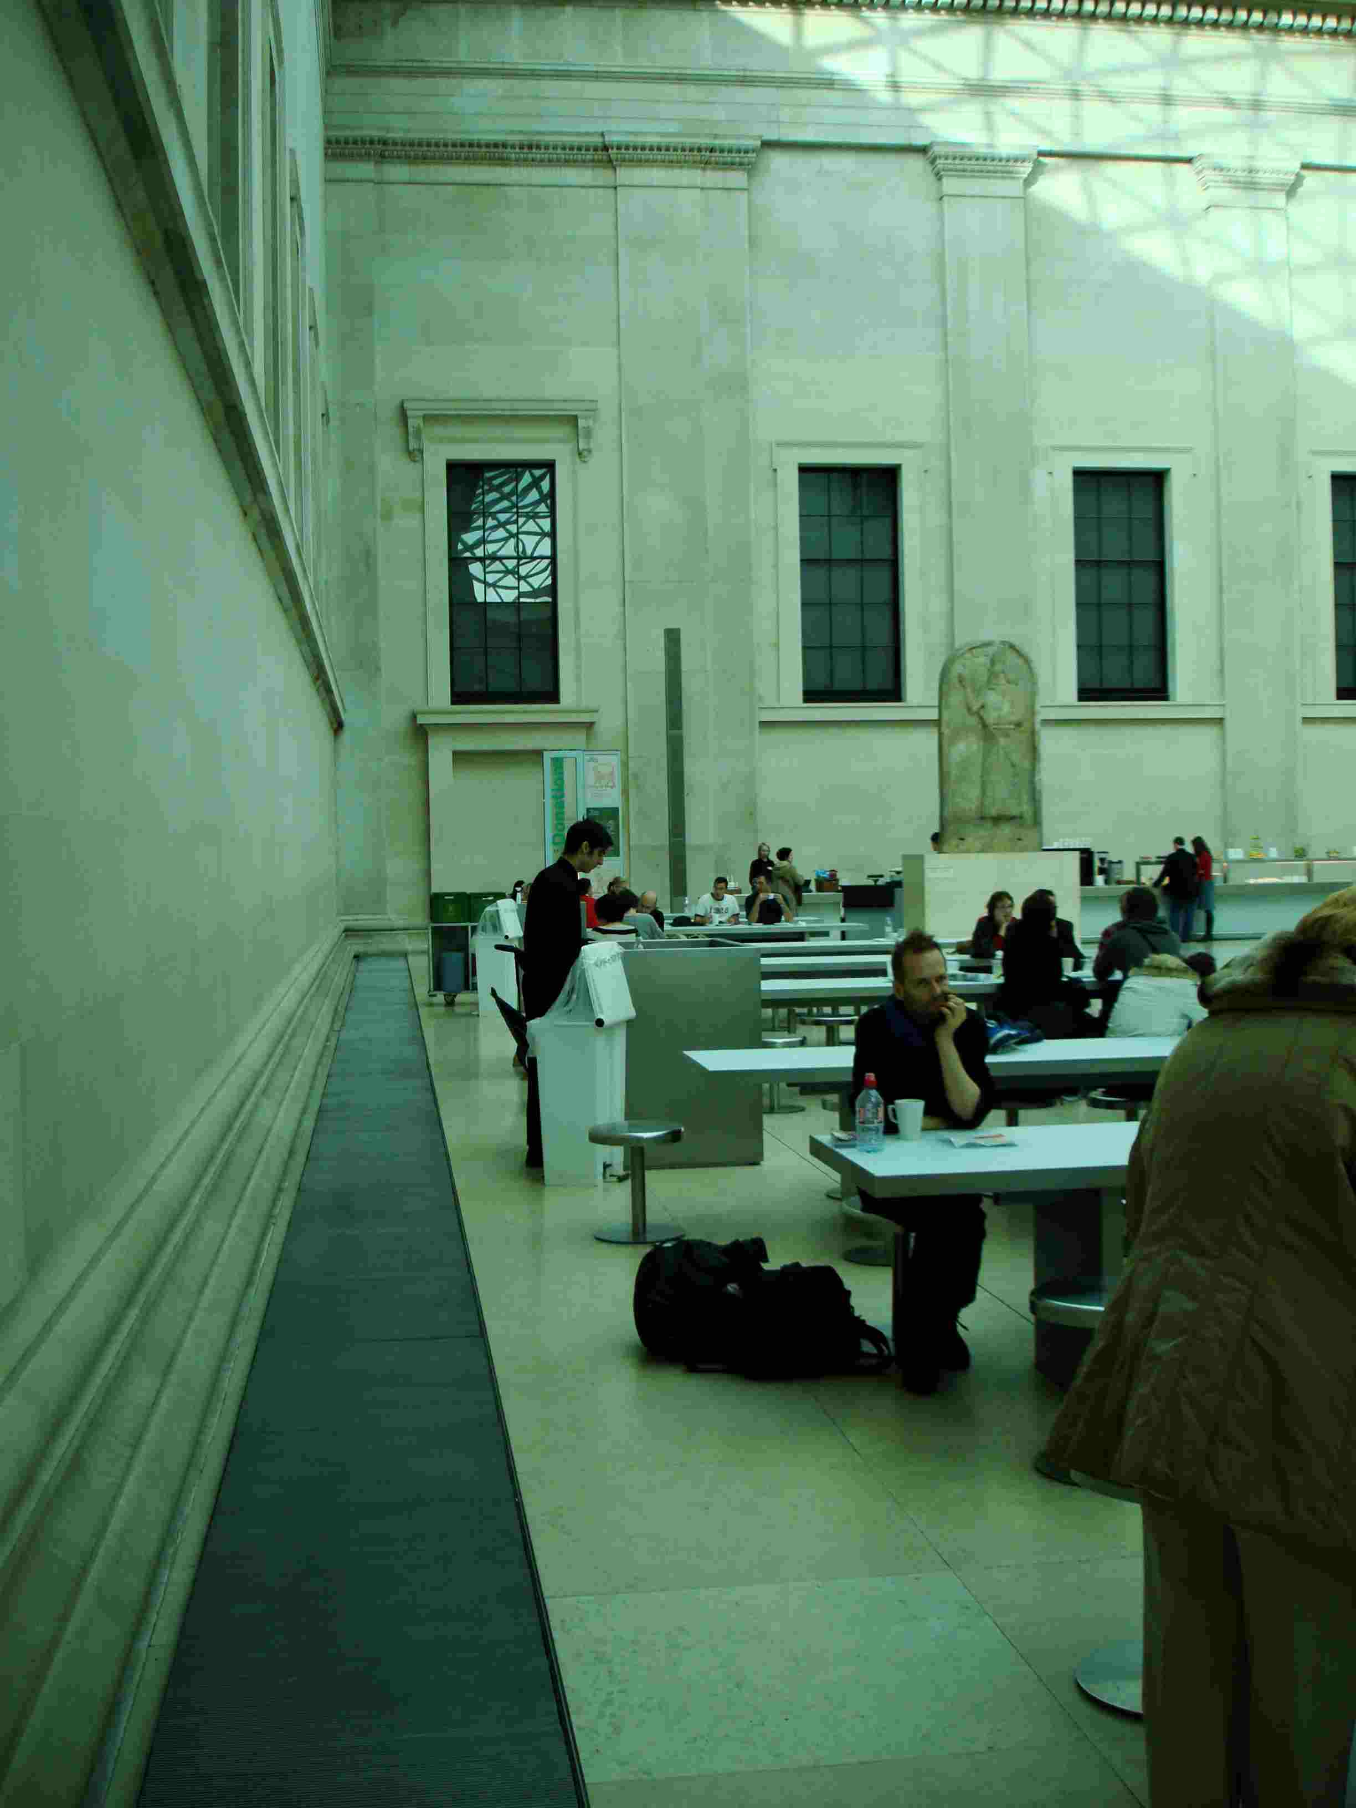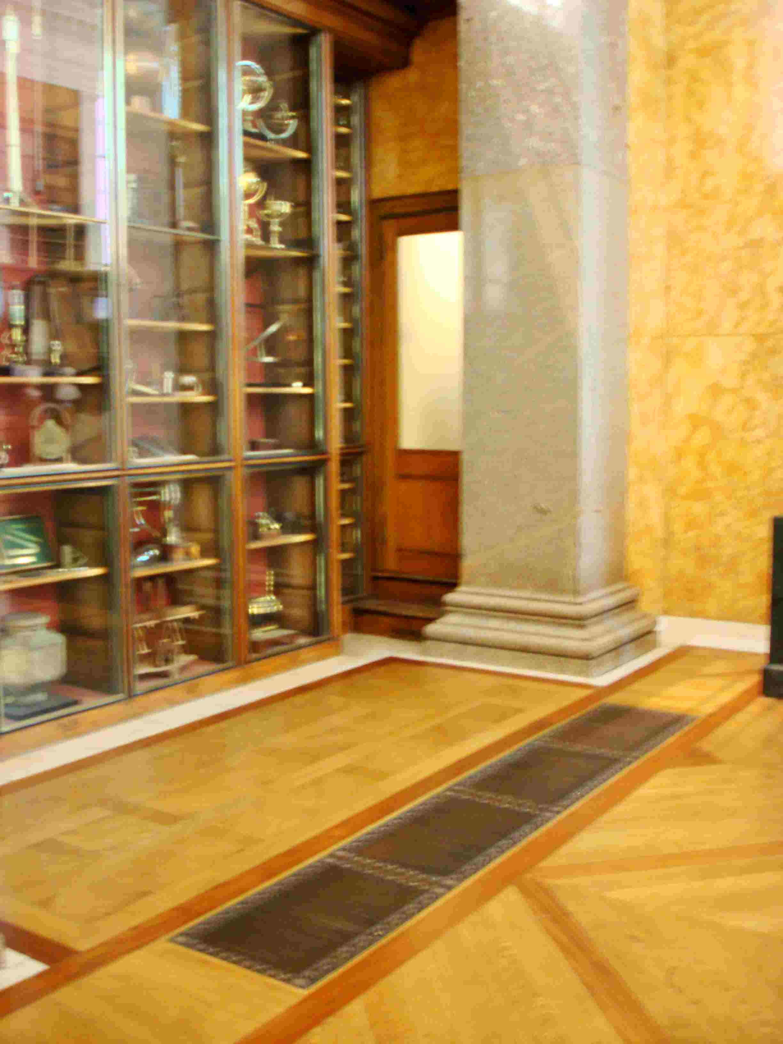
圖說：中庭四周地板圍繞一圈出風口但是卻隱藏得很好。 / 原有各展場與大中庭間之出入口地板亦設有出風口。

庭的天頂玻璃（係有一定隔熱效果的真空雙層玻璃）周圍，則有進氣與抽風機械協助換氣。

大中庭計畫保全了中庭四周牆面的古典立面，特別是入口山牆、入口大廳、北側圖書館、埃及展場與皇家圖書館。同時也完整保存圓形圖書館閱覽室。就古蹟修復再利用而言，大中庭計畫讓大英脫胎換骨，也忠實保存古蹟。

12

